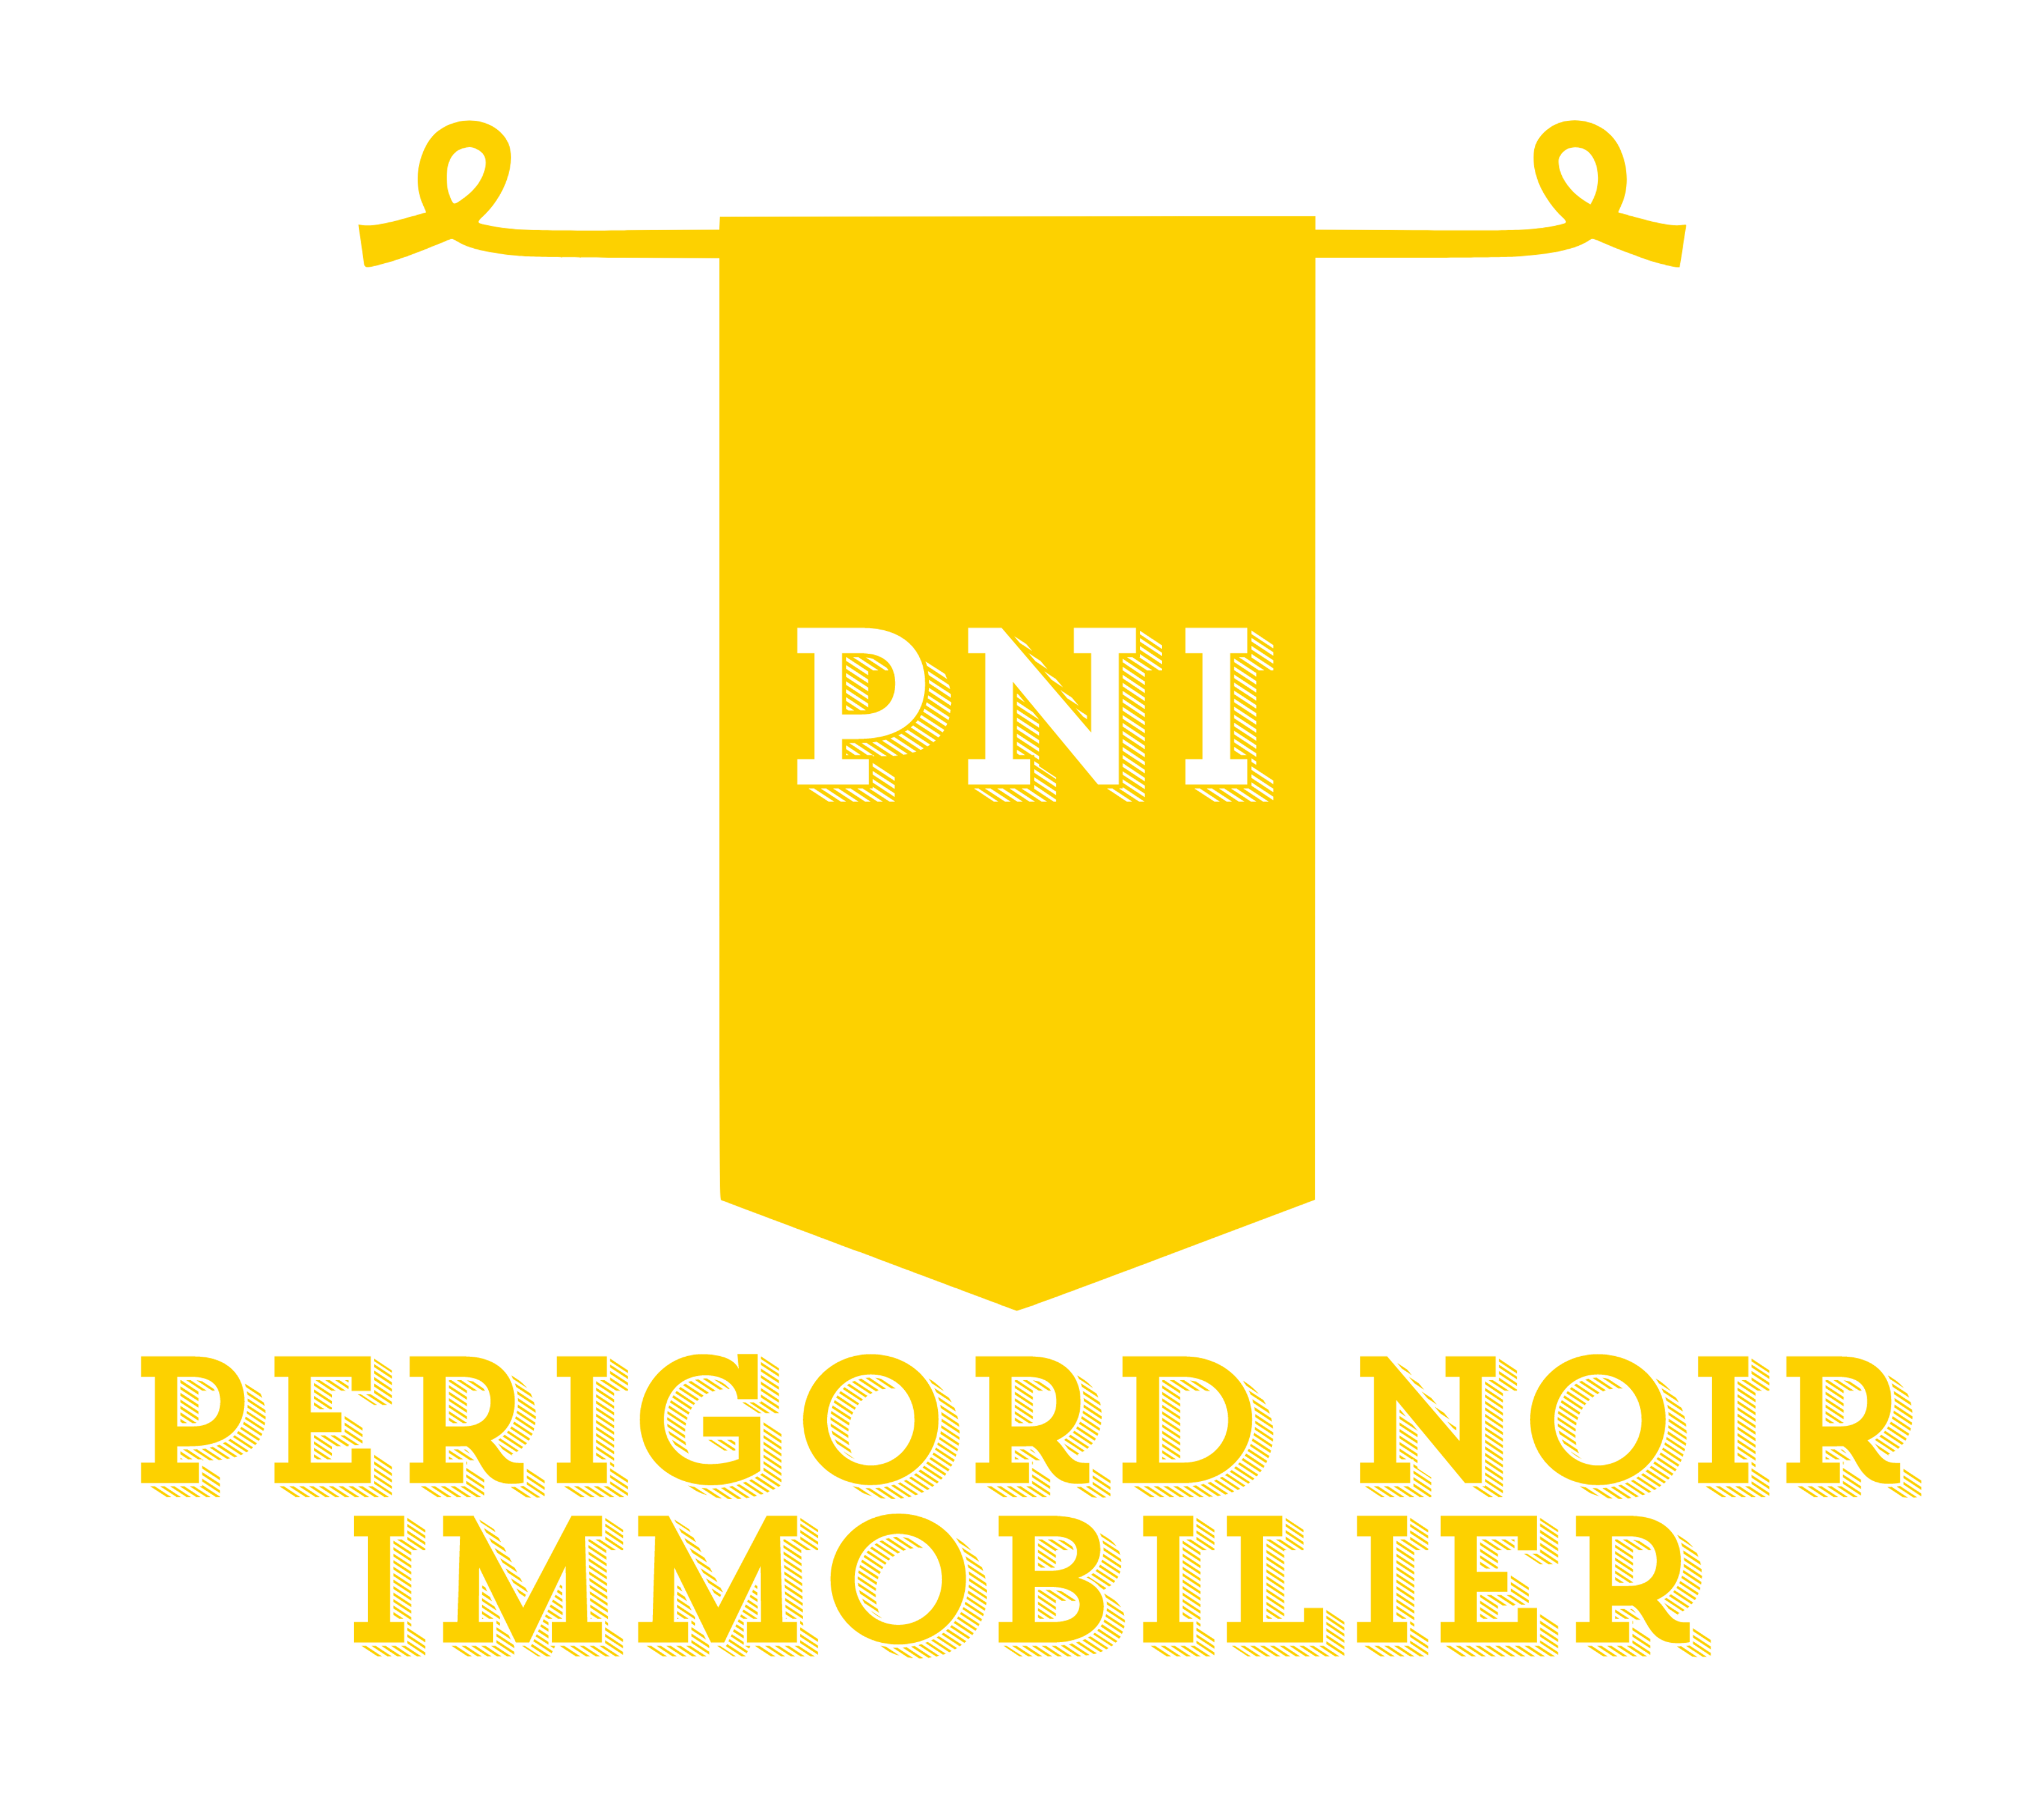

|  |  |  |  |  |  |
| --- | --- | --- | --- | --- | --- |
| |  |  |  | | --- | --- | --- | |  |  |  | |  |  | |
| |  |  | | --- | --- | | **AP2590 - Maison Contemporaine - 24260 LE BUGUE** Profitez de la tranquillité tout en restant proche des commodités, cette maison contemporaine de 122m2 vous l’offre!! Avec un espace de vie spacieux et lumineux avec vue donnant sur la piscine, une cuisine aménagée indépendante et 3 belles chambres de 10 à 14m2 !  Le terrain clos de haie, joliment arboré, abrite une belle piscine sécurisée avec terrasse couverte et deux petits cabanons. De plus, un garage avec atelier et cave au sous-sol complètent cette offre.  Aussi, les panneaux solaires récemment installés vous permettront de réduire votre consommation d'énergie.  Les informations sur les risques auxquels ce bien est exposé sont disponibles sur le site Géorisques: www.georisques.gouv.fr  **Prix : 328 600 €\***  * Honoraires à charge de l'acquéreur  Prix honoraires exclu : 310 000 € | Date de réalisation dpe: 08.12.2023  Montant estimé des dépenses annuelles d’énergie pour un usage standard : entre 1210 et 1710 € prix moyens des énergies indexés au 1er janvier 2021abonnements compris. | |